الدرس الثاني : وسائل الاتصال
الوحدة السابعة
اتصالات ومواصلات

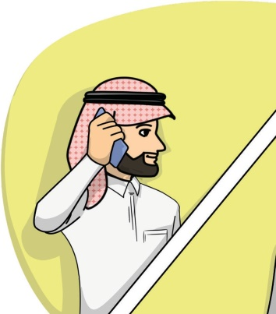
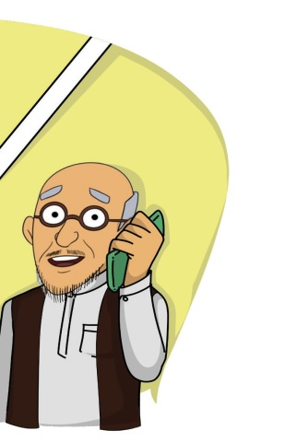
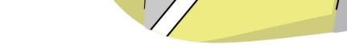

أَرَادَ أَبُو أَحْمَدَ أَنْ يُهَاتِفَ وَالِدَهُ فِي الْقَرْيَةِ لِيَطْمَئِنَّ
.............................................................................................................
عَلَيْهِ , وَلَكِنَّ الاتِّصَالَ تَعَثَّرَ بِسَبَبِ عُطْلٍ فِي الْهَاتِفِ .
.............................................................................................................
قَالَ أَحْمَدُ : لِمَ لَا تَتَحَدَّثُ إِلَيْهِ عَبْرَ هَاتِفِهِ الْمَحْمُولِ
.............................................................................................................
يَا أَبِي ؟ رَدَّ الْأَبُ : أَحْسَنْتَ يَا أَحْمَدُ .
.............................................................................................................
- أستخرج من النص كلمة بها :
مَدّ بِالْأَلِف | مَدّ بِالْوَاو | مَدّ بِالْيَاء
............................................. | ...................................................... | .........................................................
لَام قَمَرِيَّة | حَرْف مُشَدَّد | مَقْطَع سَاكِن
.......................................... | ...................................................... | ......................................................
وَسَائِلُ الاتِّصالِ
الوحدة السابعة
اتصالات ومواصلات

اتَّصَلَ الْأَبُ بِالْجَدِّ وَاطْمَأَنَّ عَلَى صِحَّتِهِ . وَبَعْدَ اِنْتِهَاءِ
..................................................................................................................................................................................
الْمُكَالَمَةِ الْهَاتِفِيَّةِ سَأَلَ أَحْمَدُ أَبَاهُ : كَيْفَ كَان النَّاسُ
..................................................................................................................................................................................
يَعْرِفُونَ أَخْبَارَ بَعْضِهِمُ فِي الْمَاضِي ؟ رَدَّ الْأَبُ : كَانُوا
..................................................................................................................................................................................
يَسْتَخْدِمُونَ الرَّسَائِلَ الْمَكْتُوبَةِ , وَالْحَمَامَ الزَّاجِلَ لِإيصَالِهَا.
..................................................................................................................................................................................

- أستخرج من النص ما يلي :

- عَلَامَة الاِسْتِفْهَام :

- أَدَاة مِنْ أَدَوَاتِ الاِسْتِفْهَام :
......................
- مِنْ عَلَامَاتِ التَّرْقِيم :

- كَلِمَتَيْنِ تَبْدَآنِ بِهَمْزَةِ قَطْعٍ :
......................
......................
......................
......................
- كَلِمَتَيْنِ تَبْدَآنِ بِهَمْزَةِ وَصْلٍ:
- أختار الإجابة الصحيحة مما بين القوسين :

- مَعْنَى ( يُهَاتِفَ ):........................................ } يُكَلِّمَ - يَطْلُبَ {
- جَمْعُ ( اِتِّصال ) :.......................................... } اِتَّصَلَ - اِتِّصَالَات {
- مُفْرَدُ ( رَسَائِل ) :.......................................... } رَاسَلَ - رِسَالَة {
- مُثَنَّى ( وَسِيلَة ) :.......................................... } وَسِيلَتَان - وَسَائِل {
- ضِد ( اِنْتَهَاء ) : ............................................... } اِبْتِدَاء - اِنْقِضَاء {
- أحدد نوع الهمزة بوضع علامة ( √ ) :

نوع الهمزة | أَصْبَحَ  الكلمة | اِتِّصَال | أَسْمَاء | اِنْتِهَاء | اِسْتَخْدَمَ
همزة قطع
همزة وصل

- أستبدل الصورة بكلمة مناسبة :
- مِنْ وَسَائِل الاتِّصَالِ الْحَدِيثَةِ:
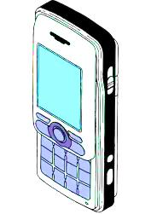
.................................................................................

وَ......................................................................................

وَشَبَكَةِ الْمَعْلُومَاتِ (.........................................................)
- أرتب الكلمات لأكون جملة مفيدة :
بِالْجَدِّ
صِحَّتِهِ
وَاطْمَأَنَّ
اِتَّصَلَ
الْأَبُ
عَلَى
.............................................................................................................................

- أحلل الكلمة إلى مقاطع وحروف ثم أعيد تركيبها :
وَقْتِنَا | ................ | ................. | ................. | × | .................................................
الْقَرْيَةِ | ................ | ................. | ................ | ................. | .................................................
وَسَائِلَ | ................. | .................. | .................. | .................. | .................................................

- أَضع الكلمات في المكان المناسب حسب الجدول الآتي :

( أَْمْلِكُ ) ( اِتِّصَالَات ) ( فَأْسُ ) ( يَطْمَئِنَّ ) ( الْبَابُ ) ( أَلْعَبُ )

همزة وصل | همزة قطع | همزة متوسطة
................................................ | ................................................. | ...................................................
................................................ | ................................................. | ....................................................
- أعيد كتابة الجملة مبتدئًا بالكلمة التي بين القوسين:
- اِشْتَرَى أَبِي سَيَّارَةً جَدِيدَةً . } أَبُوكَ {
................................................................................................................................................
- حَصَلَ أَخِي عَلَى الْمَرْكَزِ الْأَوَّل . } أَخُوكَ {
.....................................................................................................................................
- أكتب أسئلة باستخدام أدوات الاستفهام :

الأدَاة | السؤال | عَلامة الاستفهام
مَتَى | ............................................................................................... | ............................
أَيْنَ | ....................................................................................................... | ..............................
- أستخدم (ليت) في التعبير عما يتمناه في الصورة:





